Сигнализатор СОУ-1 предназначен для измерения содержания оксида углерода СО в котельных и других помещениях в которых возможно скопление угарного газа. При превышении пороговых значений массовой концентрации выдает звуковую и световую сигнализацию, подает управляющие сигналы на исполнительные устройства.
Область применения сигнализатора - помещения котельных различной мощности, закрытые автостоянки и гаражи, а также в невзрывоопасных зонах других производственных, административных, общественных и жилых помещений в которых возможно скопление оксида углерода.
Конструктивно сигнализаторы СОУ-1 выполнены одноблочными, в пластмассовом корпусе. На передней панели сигнализаторов расположены индикатор зеленого цвета свечения «ВКЛ», индикаторы красного цвета свечения «ГАЗ», индикатор желтого цвета свечения «ОТКАЗ», кнопка отключения исполнительных устройств «СБРОС». Под передней панелью сигнализаторов расположены защитная крышка, опломбированная гарантийной наклейкой предприятия-изготовителя, индикаторы зеленого цвета К1 и К2, кнопки для градуировки сигнализатора, группы клеммных контактов - «23 0V, 50 Hz», «ВНЕШНЯЯ АВАРИЯ», «ПОРОГ1-СО», «ПОРОГ2-СО» и «КОНТРОЛЬ».
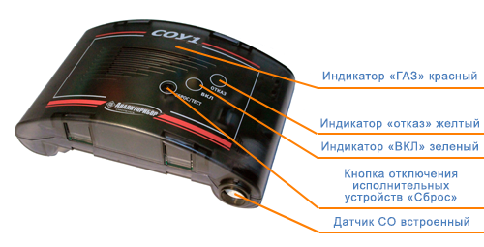
Рабочее положение сигнализатора - вертикальное, для крепления на стену в комплект поставки входит кронштейн. Крепится двумя винтами, находящимися на задней панели прибора.

Особенности
- Современный дизайн корпуса сигнализатора;
- Наличие «сухих» контактов реле с повышенной нагрузочной способностью, позволяющих включать (отключать) вентиляцию, сирену и другие исполнительные устройства;
- Наличие внешнего входа «авария», что позволяет соединять приборы в шлейф совместно с газосигнализаторами СТГ-1 и СГГ-6М или подключать их к пожарной или охранной сигнализации;
- Наличие кнопки «тест», позволяющей проверять работоспособность прибора и запорной арматуры без применения газовых смесей;
- Возможность подключения к диспетчерскому пульту ДИСП или к подобным устройствам;
- Подключение с помощью клеммных соединений;
- Возможность самостоятельной установки режимов работы после включения прибора;
- Автокалибровка нуля при включении или раз в 14 дней.

Технические характеристики
Параметры | Значения
Тип датчика CO | Электрохимический
Режим работы | Непрерывный
Рабочее положение | Вертикальное
Максимально допустимое отклонение от вертикального положения | 20°
Диапазон измерений | от 0 до 200мг/м3
Диапазон показаний | от 0 до 250мг/м3
Пороговые значения по умолчанию, мг/м3  Порог 1  Порог 2 | 20  100
Погрешность срабатывания сигнализации, %, не более | ± 25
"Сухие контакты реле" | Переменное 220В 5А  Постоянное 30B 2,5А
Диапазон рабочих температур, °С | -10 … +50
Атмосферное давление | от 84 до 106,7 кПа
Относительная влажность воздуха | до 95 %
Питание сигнализатора, В | от 130 до 253 50Гц
Мощность, ВА | 5
Прогрев, мин, не более | 60
Оперативность срабатывания сигнализации, с, не более | 45
Степень защиты корпуса | IP30
Устойчивость к воздействию температуры и влажности по ГОСТ Р 52931-2008 | В3
Климатическое исполнение | УХЛ категории 4
Взрывозащита | Нет
Габариты, мм | 190х60х120
Масса, кг | 1
Средняя наработка на отказ, ч | 30000
Межповерочный интервал, лет | 1
Срок службы, лет  Прибора  Датчика | 10  3

Режимы работы
Вид сигнализации | Индикация | Состояние
Сигнализатор СОУ-1 включен | Горит индикатор зеленого цвета | Напряжение подано на сигнализатор СОУ-1, сигнализатор работает
Предупредительная | Индикатор красного цвета мигает с частотой 0,5 - 1 Гц | Концентрация CO достигла значения ПОРОГ 1. Срабатывают контакты реле "Порог 1 CO"
Аварийная | Индикатор красного цвета мигает с частотой 5 - 6 Гц и звуковая сигнализация | Концентрация CO достигла значения ПОРОГ 2. Срабатывают контакты реле "Порог 2 CO". Блокирующееся состояние, отключается при условии снижения концентрации CO и после нажатия кнопки "Сброс"
Отказ | Горит индикатор желтого цвета | Неисправна измерительная система или вышел из строя электрический датчик.
Внешняя авария | Двойная вспышка индикатора красного цвета с интервалом 5с и звуковая сигнализация | Возникает при поступлении сигнала "АВАРИЯ". Контакты реле "Порог 1 CO" и "Порог 2 CO" переключаются в положение, аналогичное активированной предупредительной и аварийной сигнализации.

Габаритные размеры
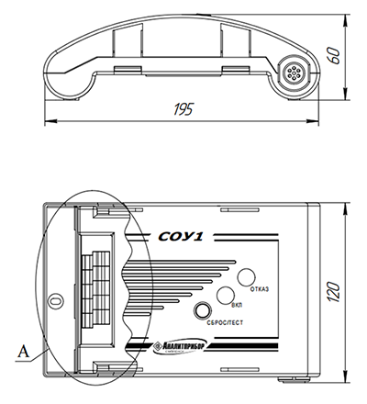

Схемы подключения
Обозначение групп клеммных колодок и назначение их контактов:
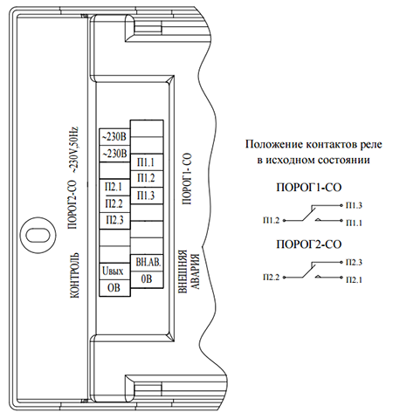
Соединение сигнализаторов СОУ-1 в шлейф:
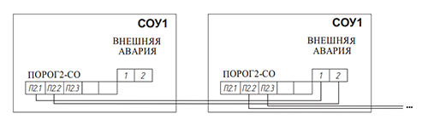
Совместная работа СОУ-1 с сигнализатором СГГ-6М:
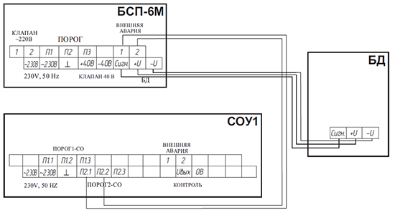

Комплект поставки
В комплект поставки входит:
- Сигнализатор
- Принадлежности и запасные части
- Техническая и эксплуатационная документация.

